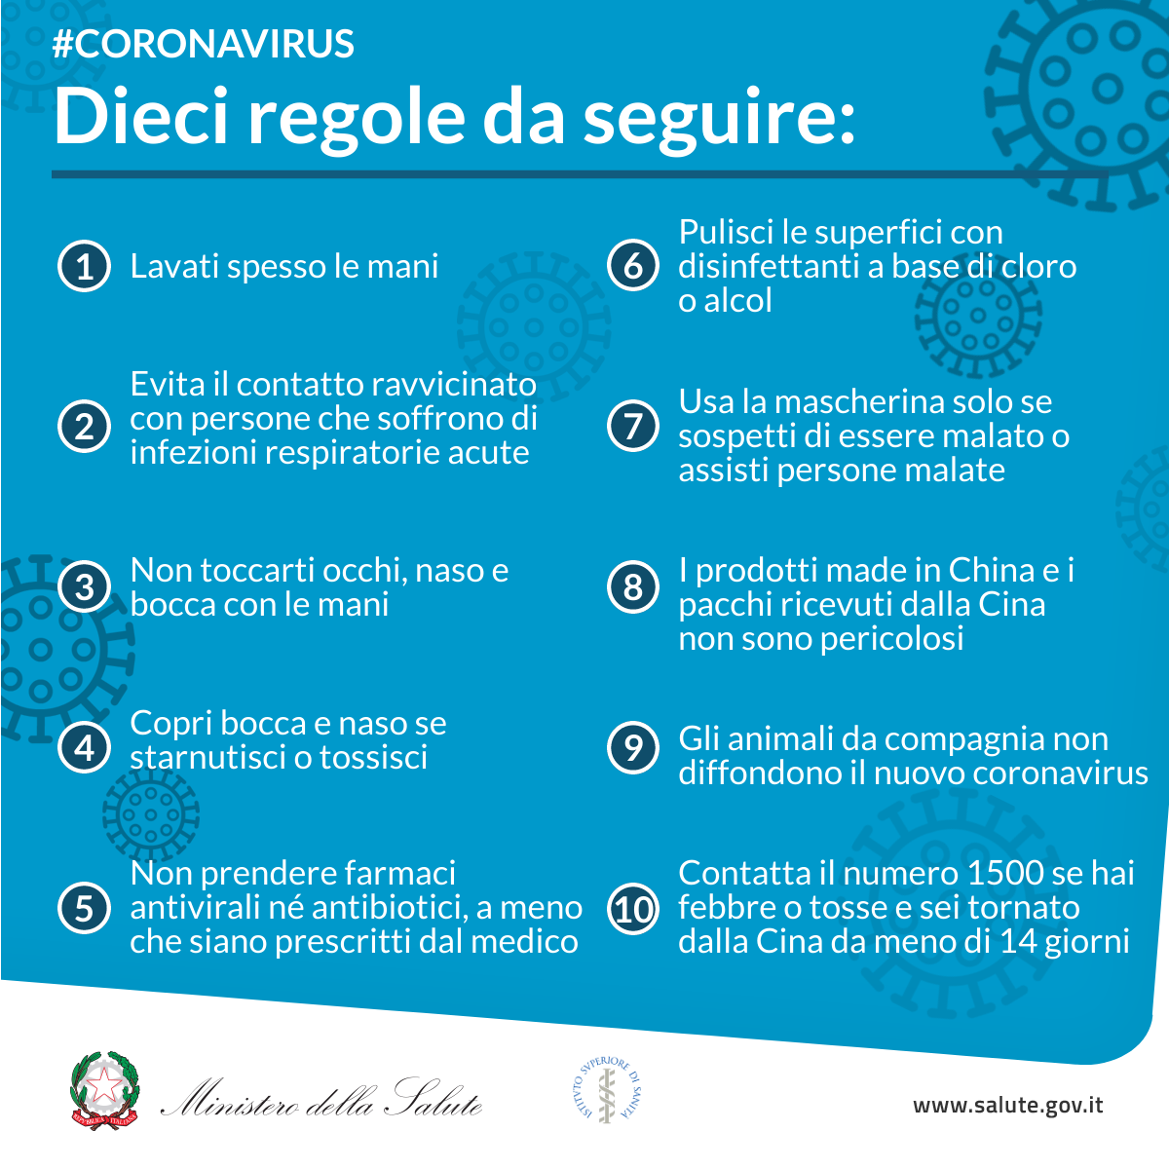
I cittadini sono invitati a non recarsi nei pronto soccorso degli ospedali, ma a rivolgersi TELEFONICAMENTE al proprio medico di famiglia che farà una prima valutazione del caso e solo eventualmente avvierà le procedure per il ricovero ospedaliero. Per evitare, infatti, il propagarsi del contagio è fondamentale che il paziente NON si rechi da solo (quindi senza alcuna precauzione) nelle sale di attesa e di triage dei pronto soccorso.
Per ogni informazione è a disposizione degli utenti il numero unico nazionale 1500, ma ogni Asl per far fronte al prevedibile aumento di richieste di notizie da parte degli utenti, ha messo a disposizione (oltre ai recapiti delle guardie mediche) anche i seguenti numeri:
- Asl Avezzano Sulmona L’Aquila 118;
- Asl Lanciano Vasto Chieti 800860146;
- Asl Pescara 3336162872 e 118;
- Asl Teramo 800090147.

